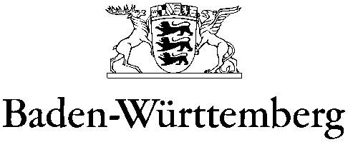
LANDESARBEITSGERICHT
DER PRÄSIDENT

Medienmitteilung
vom 19. Februar 2016

Jahrespressekonferenz 2016
Arbeitsgerichtsbarkeit Baden-Württemberg
am Dienstag, 23. Februar 2016, 10:00 Uhr

Sehr geehrte Damen und Herren,

zur diesjährigen Pressekonferenz des Landesarbeitsgerichts Baden-Württemberg mit dem Geschäftsbericht 2015 für die Arbeitsgerichtsbarkeit Baden-Württemberg lade ich ein:

Dienstag, 23. Februar 2016 10:00 Uhr
Börsenstraße 6,70174 Stuttgart, Besprechungsraum 516, 5. OG

Themen:

1. Dem Gesetzgeber fehlt der Gestaltungswille im Arbeitsrecht

2. Geschäftsentwicklung der Arbeitsgerichtsbarkeit im Jahr 2015

3. Die Arbeitsgerichtsbarkeit Baden-Württemberg feiert ihren 60. Geburtstag

4. Gute Erfahrungen mit dem Güterichterverfahren auch im Berufungsrechtszug

5. Wichtige Entscheidungen des Landesarbeitsgerichts im Jahr 2015

6. eJustice in der Arbeitsgerichtsbarkeit Baden-Württemberg

7. Ausblick auf anstehende Verfahren im Jahr 2016:

- Arbeitskampf bei Amazon in Pforzheim, Berufungsverhandlung am Mittwoch, 24. Februar 2016 um 11:00 Uhr (2 SaGa 1/15)
- 59 Klagen auf Feststellung eines Arbeitsverhältnisses gegen Werzalit in Oberstenfeld, (Berufungs)Auftaktverhandlungen am 25. Februar 2016 um 10:30 Uhr
- XXL-Verfahren beim Arbeitsgericht Mannheim

Mit freundlichen Grüßen

gez.
Dr. Eberhard Natter

